第六章习题答案参考

1、理解并给出下列术语的定义：函数依赖、部分函数依赖、完全函数依赖、候选码、2NF、3NF、BCNF

函数依赖：设R（U）是属性集U上的关系模式。X，Y是U的子集。
若对于R（U）的任意一个关系r，r 中任意两个元组 t1 和 t2 ，如果 t1[X] = t2 [X]，则 t1[Y] = t2[Y] ，那么称X函数地确定Y，或Y函数地依赖于X ，记作： X→Y。
部分函数依赖，完全函数依赖
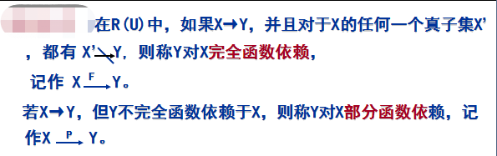

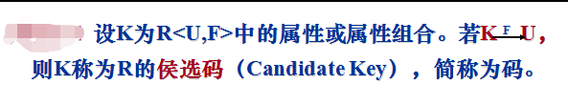
若R∈1NF，且每一个非主属性完全函数依赖于码，则R∈2NF。
若关系模式R ∈ 2NF，而且它的任何一个非主属性都不传递依赖于R的任何候选码，则称R∈ 3NF。
关系模式R<U，F>∈1NF，若X→Y且Y ⊆ X时X必含有码，则R<U，F> ∈BCNF。

6-2建立一个关于系、学生、班级、学会等诸信息的关系数据库。
描述学生的属性有：学号、姓名、出生年月、系名、班号、宿舍区。
描述班级的属性有：班号、专业名、系名、人数、入校年份。
描述系的属性有：系名、系号、系办公室地点、人数。
描述学会的属性有：学会名、成立年份、地点、人数。
有关语义如下：一个系有若干专业，每个专业每年只招一个班，每个班有若干学生。一个系的学生住在同一宿舍区。每个学生可参加若干学会，每个学会有若干学生。学生参加某学会有一个入会年份。
请给出关系模式，并根据语义写出每个关系模式的函数依赖集，指出是否存在传递函数依赖、部分函数依赖 。

- 关系模式：学生S（学号，姓名，出生年月，系名，班号，宿舍区）
班级C（班号，专业名，系名，班级人数，入校年份）
系D（系号，系名，系办公地点，系人数）
学会P（学会名，成立年份，地点，学会会员人数）
学生—学会SP（学号，学会名，入会年份）
- 根据上面所给出的语义，写出每个关系模式的函数依赖集。
S：学号→姓名，学号→出生年月，学号→班号，班号→系名，系名→宿舍区

C：班号→专业名，班号→班级人数，班号→入校年份，专业名→系名，
（专业名，入校年份）→班号

D：系号→系名，系号→系办公地点，系号→系人数
P：学会名→成立年份，学会名→地点，学会名→学会会员人数
SP：（学号，学会名）→入会年份
- S中存在的传递函数依赖：
因为学号→班号，班号→系名，所以存在传递函数依赖：学号→系名；
因为班号→系名，系名→宿舍区，所以存在传递函数依赖：班号→宿舍区；
因为学号→班号，班号→系名，系名→宿舍区，所以存在传递函数依赖学号→宿舍区；
- C中存在的传递函数依赖：
因为班号→专业名，专业名→系名，所以存在传递函数依赖：班号→系名。
函数依赖左部是多属性的情况：
（学号，学会名）→入会年份和（专业名，入校年份）→班号 函数依赖左部具有两个属性，它们都是完全函数依赖，没有部分函数依赖的情况。

